جامعة محمد خيضر . بسكرة السنة الجامعية: 2019/2020
كلية العلوم الاقتصادية و التجارية و علوم التسيير السداسي 4
قسم العلوم الاقتصادية -السنة الثانيــــة ليسانس
المقياس : إعلام آلــي

Les Modes d’Affichage Power Point

- Les Modes d’Affichageen Power Point :
PowerPoint propose les modes d’affichage principaux :
Normal, Trieuse de diapositives, lecture, Diaporama et mode page de commentaire.
Les quatre boutons sont présents sur la barre d’état de power point.
Les deux premiers modes sont également accessibles par l’onglet "Affichage" du ruban
- Le mode Normal :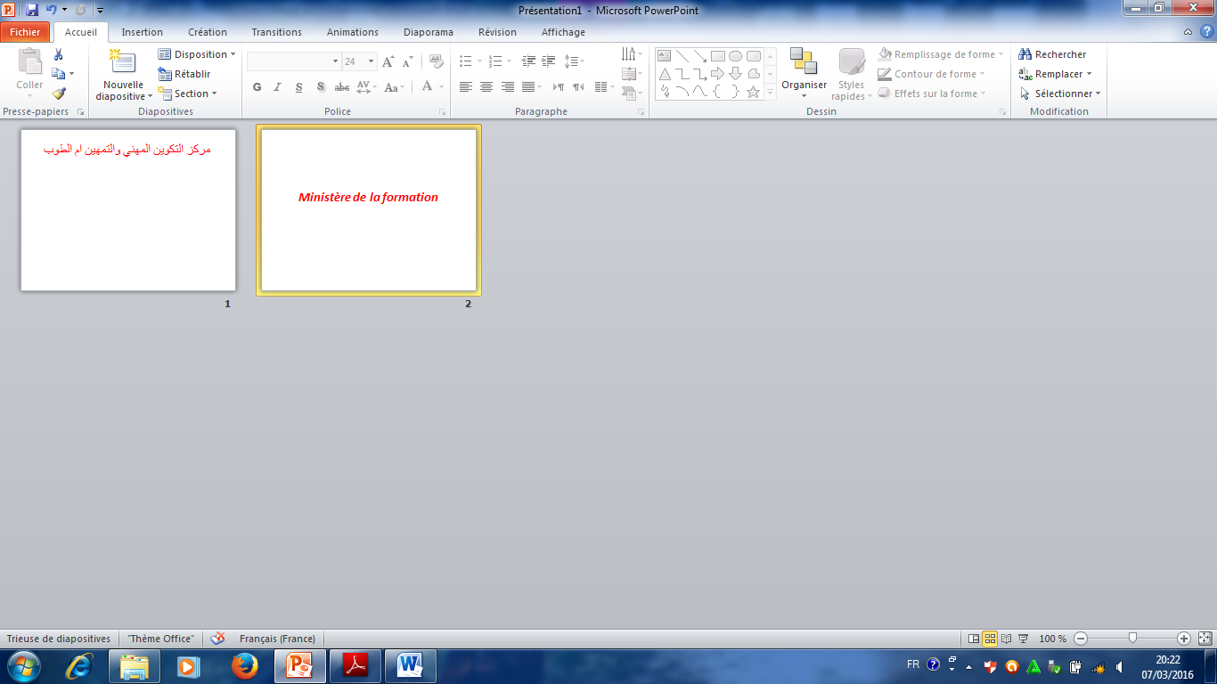
C’est le mode actif par défaut, principalement utilisé pour la conception d’une diapositive. Son bouton d’activation représente les 3 volets constitutifs de sa fenêtre.
✓ Le volet Diapositive : C’est le volet central. On y modifie la diapositive en cours.
✓ Le volet Commentaires : C’est le volet du bas. Il sert à ajouter des commentaires sur la diapositive active.
✓ Le volet Diapositives et Plan : C’est le volet de gauche. Il comporte deux onglets :
- L’onglet Diapositives :Onglet actif par défaut, il permet en cours de conception d’une diapositive :
- De visualiser en images miniatures les diapositives de la présentation.
- De se déplacer dans la présentation : en cliquant sur une miniature, celle-ci s’affiche dans le volet central (le volet Diapositive).
- De sélectionner, de copier, de déplacer et de supprimer des diapositives dans la présentation.
- L’onglet Plan : Il permet de visualiser les textes des diapositives de la présentation.
- Le Mode Trieuse de diapositives :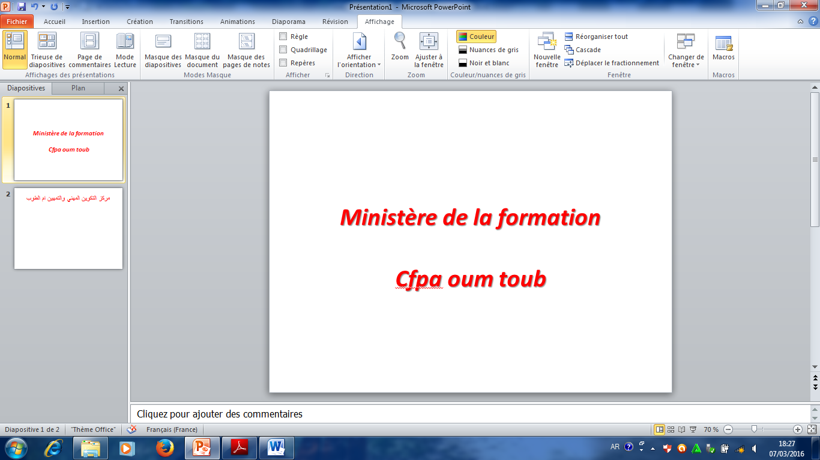
Le mode trieuse de diapositives affiche exclusivement vos diapositives sous forme de miniatures..
- Les diapositives peuvent être sélectionnées, copiées, déplacées, supprimées.
- Mode Page de commentaires :
Affiche la page de commentaires qui vous permet de modifier les commentaires du présentateur tels qu’ils apparaîtront à l’impression.
- Le Mode Diaporama :
Mode d’affichage qui montre une présentation sous la forme d’une visionneuse de diapositives électronique.
- Le Mode Lecture :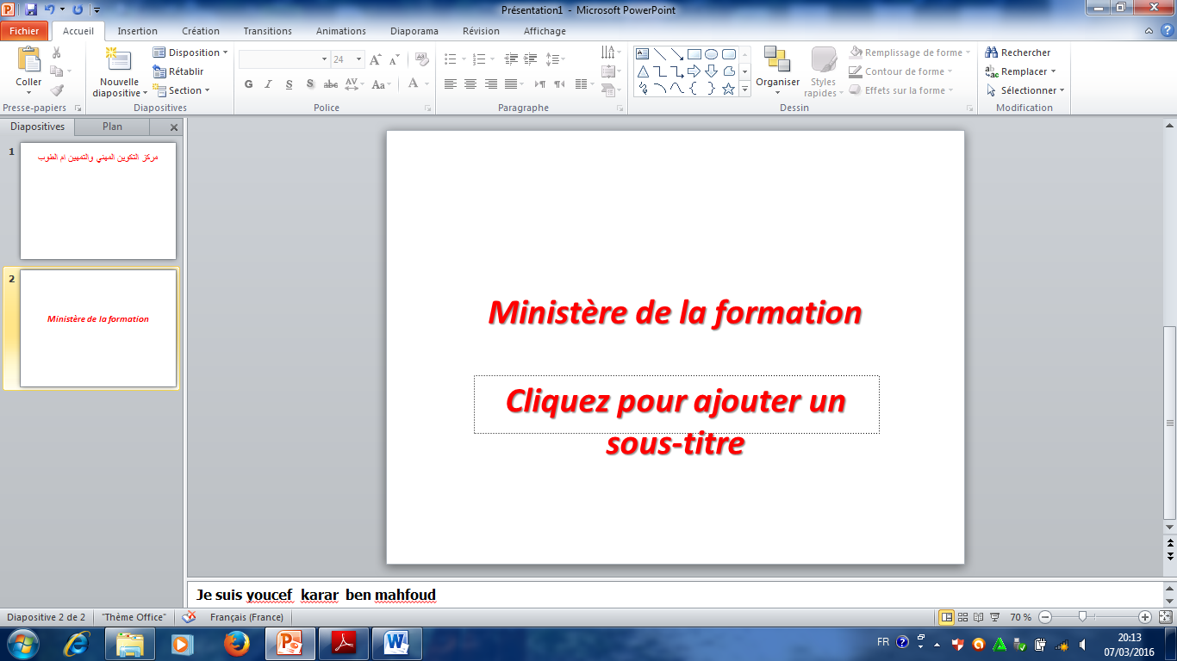
Ce mode est utilisé pour montrer votre présentation à une personne directement sur ordinateur.

